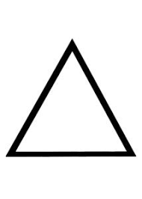 What can you create with a triangle? Peux-tu utiliser ton imagination pour créer un image avec un triangle? De quelle façon peux-tu transformer le triangle?

Je ne suis pas un triangle, je suis un(e)______________________

